Instrumento de Evaluación

Apellidos y Nombres: ……………………………………………………………………………………………………………………………
Grado: 3^{ro} Sección: ………… Fecha: …………………………………….
Competencia a evaluar: Resuelve problemas de regularidad, equivalencia y cambio.
Tiempo sugerido: 75 minutos
Instrucciones Generales:
- Lee detenidamente cada situación problemática antes de resolverla.
- Resuelve cada problema en el espacio asignado, mostrando todos tus procedimientos de manera clara y ordenada. La claridad y el orden serán parte de tu calificación.
- Utiliza lapicero de tinta azul o negra. No se calificarán respuestas escritas con lápiz.
Problema 1: El plan de ahorro  Carlos quiere ahorrar para comprarse una bicicleta. Empieza su ahorro con S/. 20 que ya tenía guardados. A partir de la siguiente semana, decide ahorrar una cantidad fija de S/. 15 cada semana.  - Escribe una expresión algebraica (una función) que represente la cantidad total de dinero que Carlos tendrá ahorrado después de X semanas. (2 puntos)  - La cantidad de dinero que Carlos ahorra forma una progresión aritmética. Escribe la regla de formación (término n-ésimo) para esta progresión. (2 puntos) | Problema 2: Interpretando la carga del celular  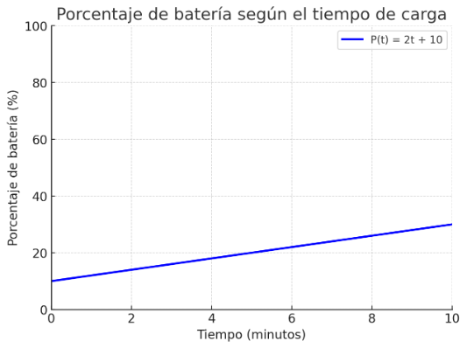  La siguiente gráfica y la función P(t) = 2t + 10 representan el porcentaje de batería (P) de un celular según el tiempo (t en minutos) que lleva cargando.  - Explica cómo se relacionan la gráfica y la expresión algebraica P(t) = 2t + 10. Menciona qué representa el punto donde la línea corta el eje “Y” y qué idea te da la inclinación de la línea. (2 puntos)  - Explica qué significan los valores 2 y 10 de la función, dentro del contexto del problema de la carga del celular. (2 puntos)
- ¿Después de cuántos minutos la batería llegará al 100%? Interpreta tu resultado en el contexto del problema. (2 puntos)  Problema 3: Asientos en el auditorio  Un auditorio tiene 20 asientos en la primera fila, 24 en la segunda, 28 en la tercera, y así sucesivamente, manteniendo el mismo patrón de aumento.    - Utilizando una estrategia o procedimiento de progresiones, determina cuántos asientos habrá en la fila número 15. (2 puntos)  Problema 4: La compra en la librería  En una librería, la compra de 2 lapiceros y 3 cuadernos cuesta un total de S/. 19. Si se compran 3 lapiceros y 2 cuadernos, el costo es de S/. 16.  - Plantea un sistema de ecuaciones lineales y utiliza un método algebraico (sustitución, igualación, reducción, etc) para encontrar el precio de un lapicero y de un cuaderno. (2 puntos) | Problema 5: El terreno rectangular  El área de un terreno rectangular es de 104 m². Se sabe que el largo del terreno mide 5 metros más que su ancho.  104 m²  - Plantea la ecuación cuadrática que modela el problema y resuélvela para encontrar el valor del ancho. (2 puntos)  Problema 6: Justificando las respuestas  Este problema se basa en los resultados que obtuviste anteriormente.  - Con respecto al problema 3 (los asientos del auditorio), ¿sería posible que una de las filas tenga exactamente 75 asientos? Plantea una afirmación (Sí/No) y justifícala matemáticamente usando las propiedades de la progresión. (2 puntos)  - Al resolver la ecuación cuadrática del problema 5 (el terreno), se obtienen dos soluciones matemáticas (una positiva y una negativa). Argumenta por qué solo una de esas soluciones es válida como respuesta al problema. (2 puntos)

